Spoji sličicu i riječ. Prepiši riječi malim tiskanim slovima.

kapakokoš

**KADA**

kada2**KAPA**

kasa**KAPI**

**KASA**

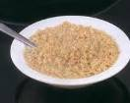**KAŠA**

**KUNA**

**KOKA**

* IZGOVORI ŠTO JE NA SLICI
* PRONAĐI I ZAOKRUŽI POČETNO SLOVO RIJEČI

|  |  |
| --- | --- |
|  | B R T J V |
|  | Š R I L S |
|  | C U K  A N |
|  | E R T F LJ |

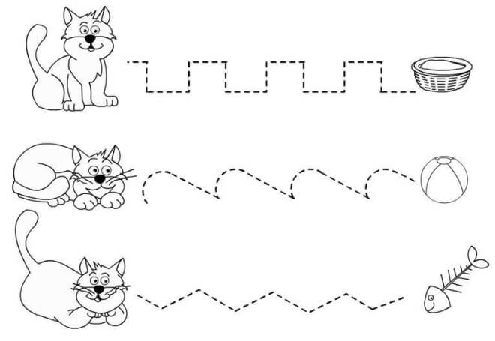

U svakom redu zaokruži ili prekriži sličice koje te podsjećaju na proljeće.





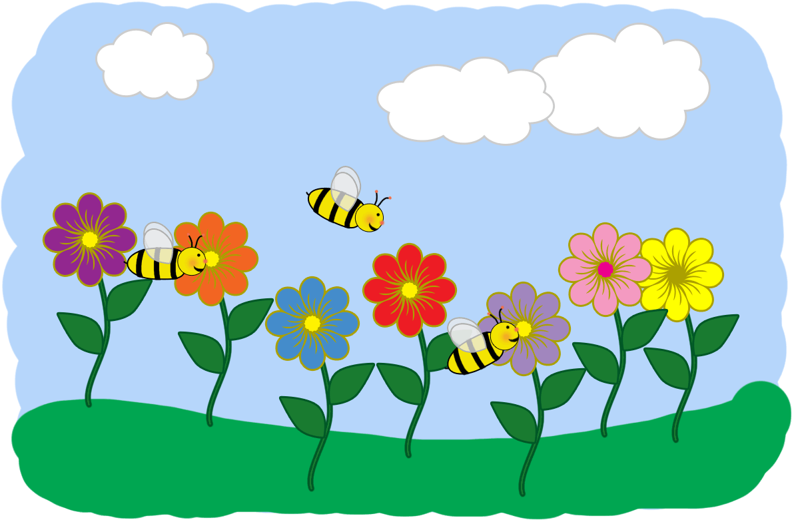

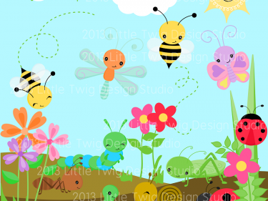

Pročitajte tekst ispod svake sličice, pratite slikovni materijal. Na kraju riješite nastavni listić.

**Livada u proljeće**

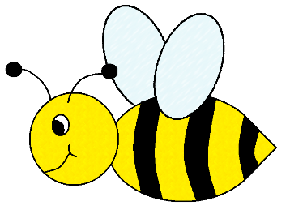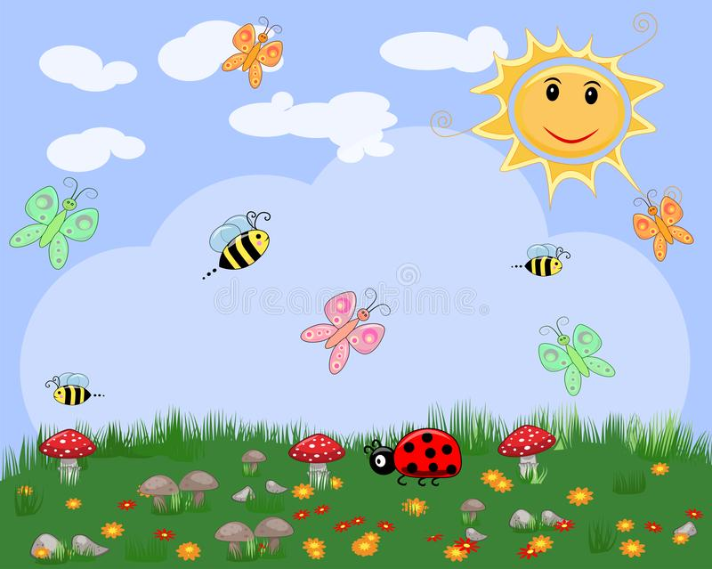

Na livadi vidimo bubamare, pčele i leptire.

U proljeće se bude kukci.

U proljeće na livadi počinje rasti cvijeće.

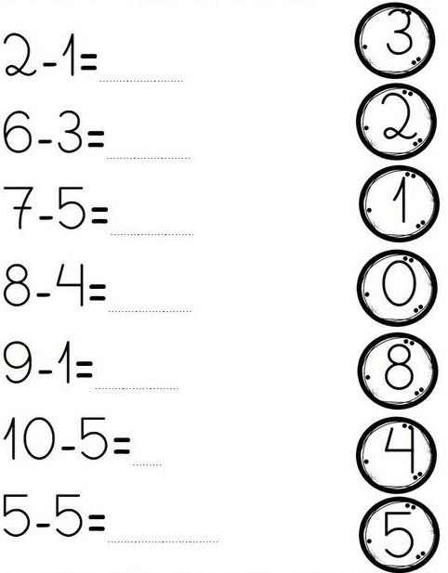Oduzmi pomoću prstića.

* PREBROJI KOLIKO IMA LIKOVA U SVAKOJ KUĆICI I ZAPIŠI U KVADRATIĆ
* POKUŠAJ ZBROJITI KOLIKO IH IMA ZAJEDNO I ZAPIŠI REZULTAT

